АЛГОРИТМ ВЫГРУЗКИ РЕЗУЛЬТАТОВ РАСМОТРЕНИЯ ОБРАЩЕНИЙ ГРАЖДАН
Для выгрузки результатов рассмотрения обращений граждан, организаций и общественных объединений, адресованных Президенту Российской Федерации, иных органов Федеральной власти РФ, обращений граждан, поступивших напрямую от заявителей в адрес Губернатора и Правительства Нижегородской области на информационный ресурс ССТУ.РФ необходимо:
1. При регистрации входящих обращений граждан в СЭДО в поле «Результат» указываем «На рассмотрении. В работе».
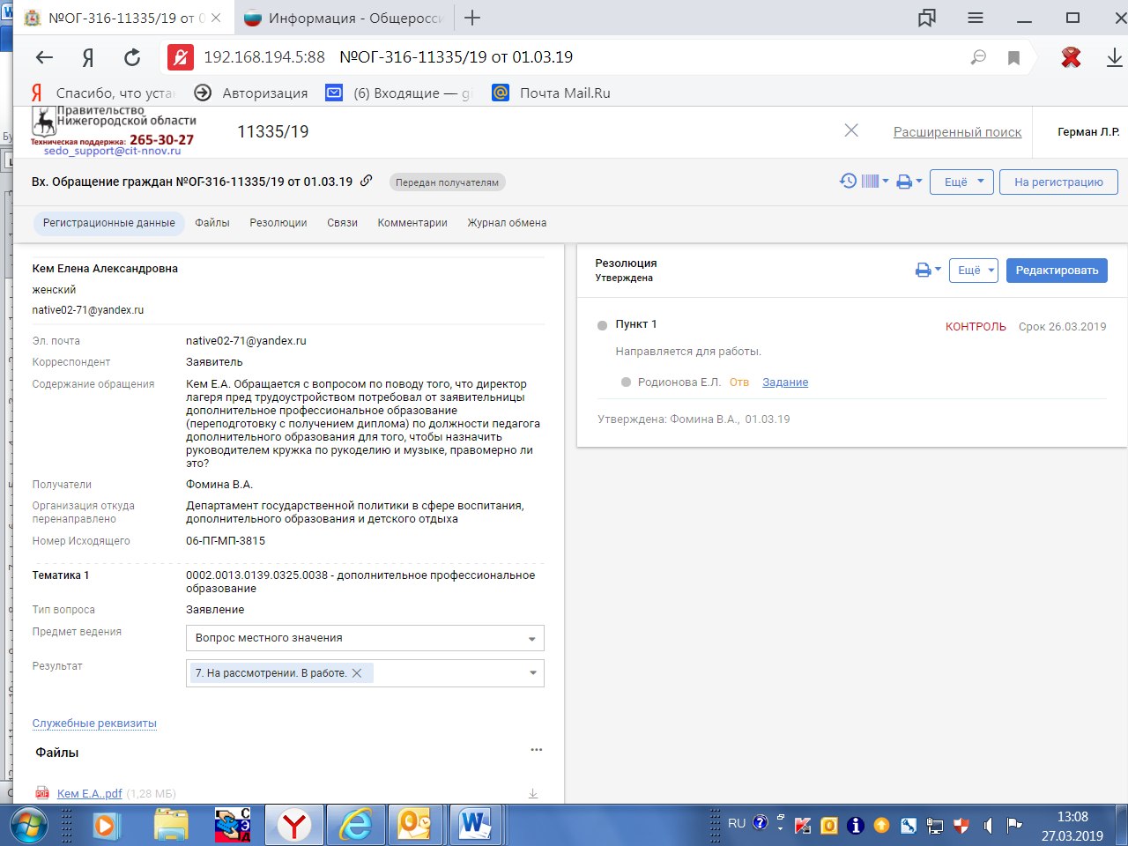
2. На этапе регистрации в СЭДО исходящих документов (ответов гражданам/перенаправление по компетенции в другие органы) после присвоения исходящего номера и наложения штампов переходим через «связи» в карточку входящего обращения, находим поле «Результат» и выбираем:

- при перенаправлении – «направлено по компетенции».
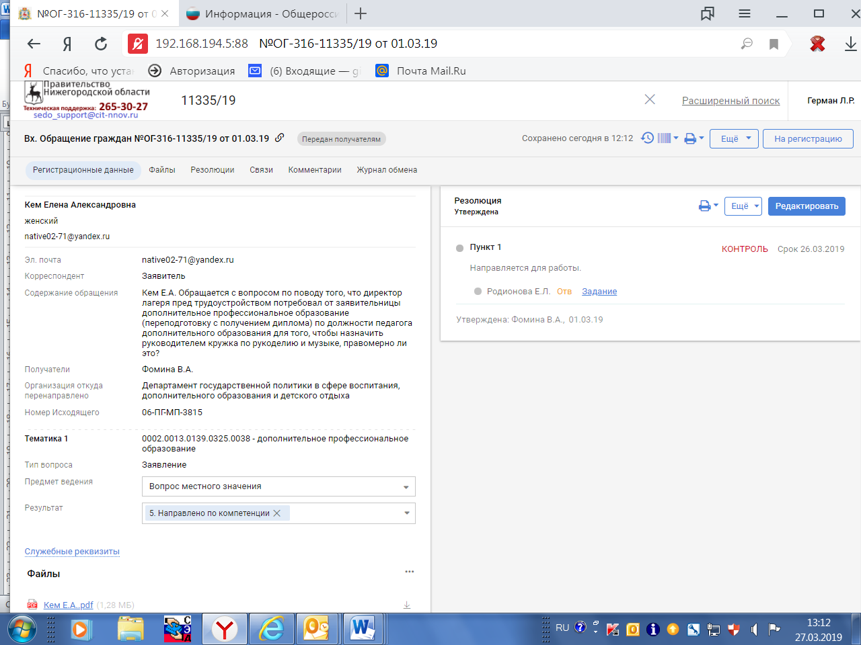
- при ответе – «разъяснено» или «поддержано».
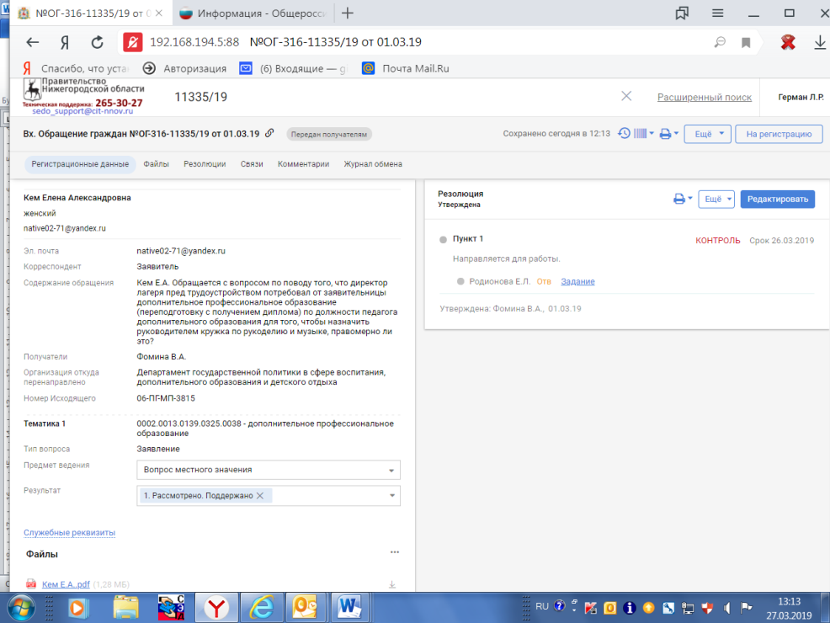

3. Заходим в папку SSTU (выведена на рабочий стол)
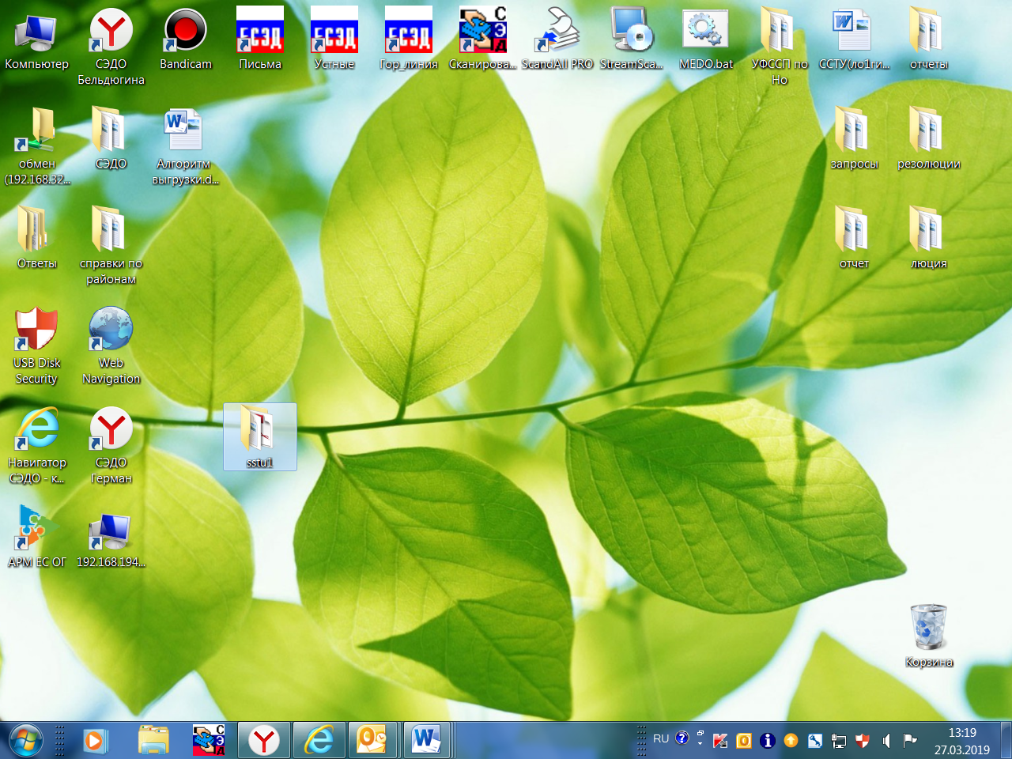
открываем, видим в ней папки в формате zip с разными статусами на английской языке (in work – в работе, transferred – направлено по компетенции, explained – разъяснено)
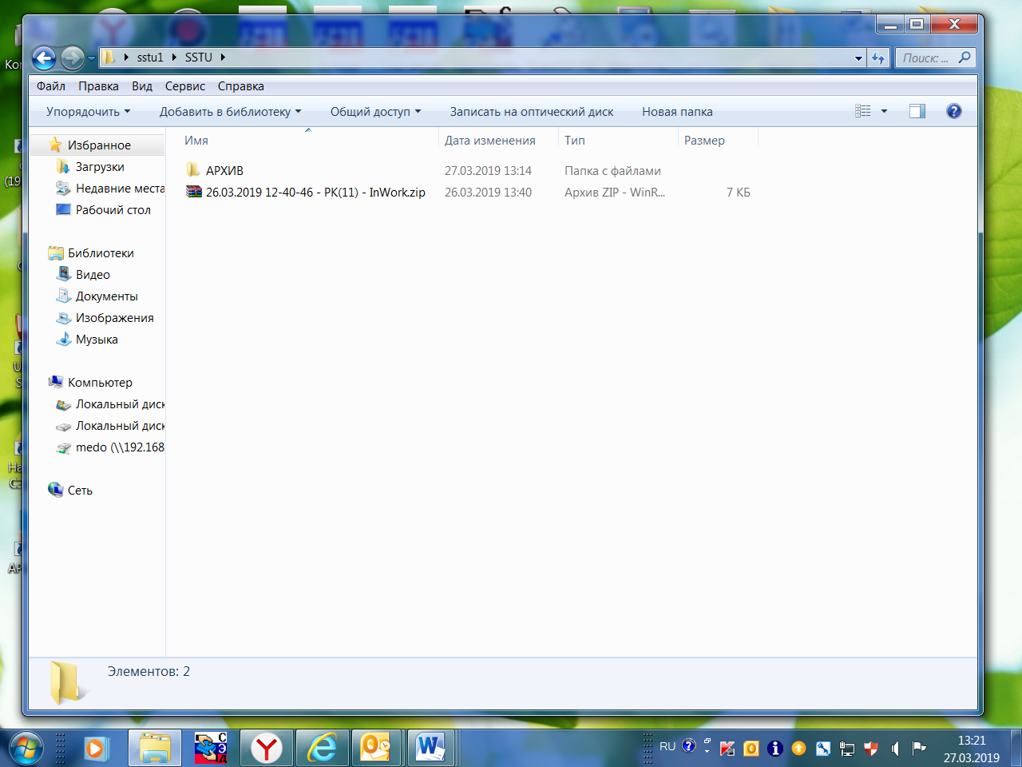

4. На портале ССТУ загружаем АРМ ЕС ОГ, вводим логин и пароль от ССТУ
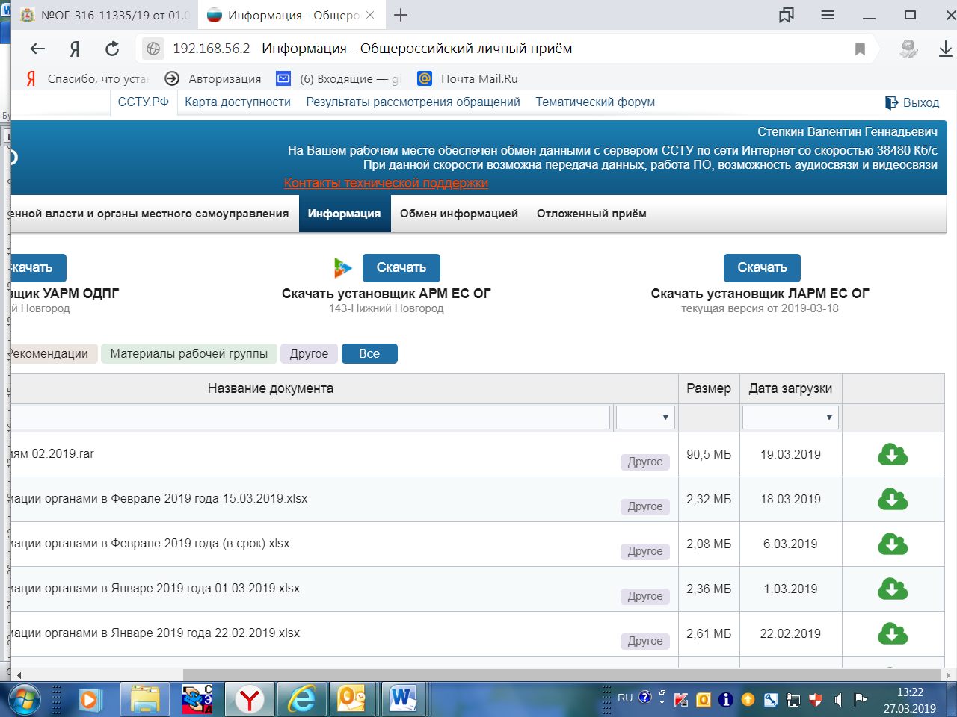
выбираем:
- значок «книга» слева вертикально – информационный обмен
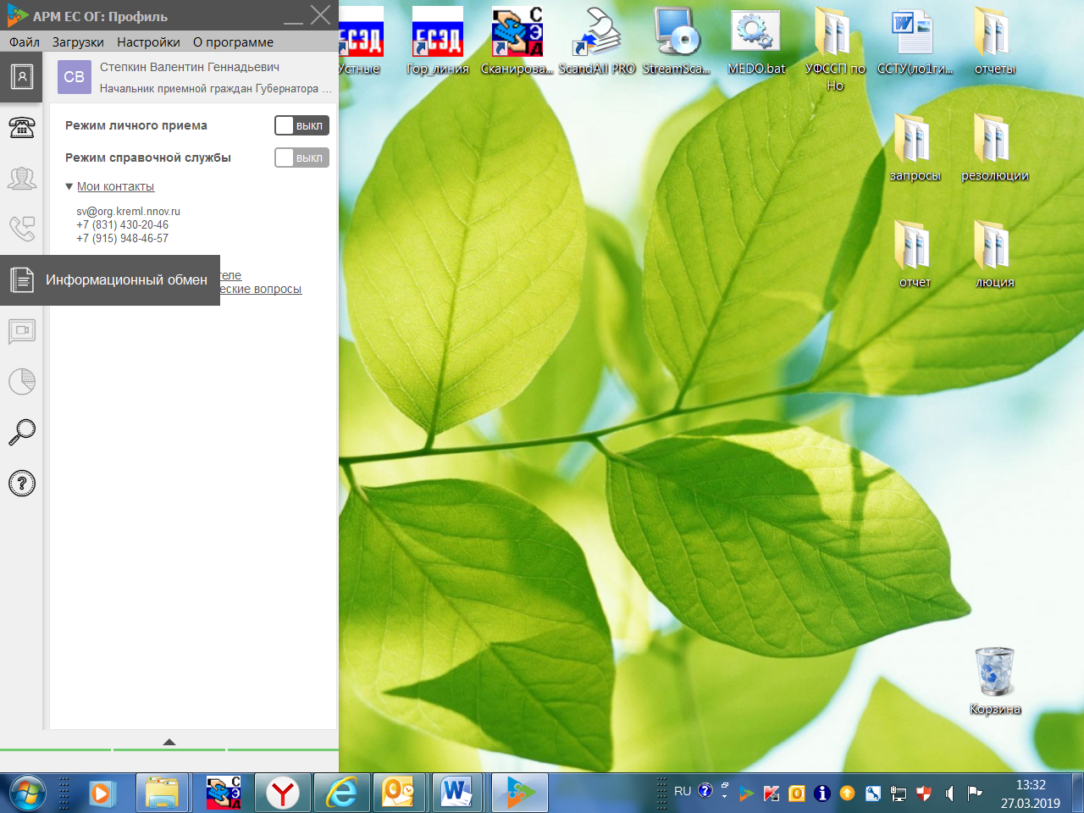

- сверху выбираем значок по середине «загрузить архив»
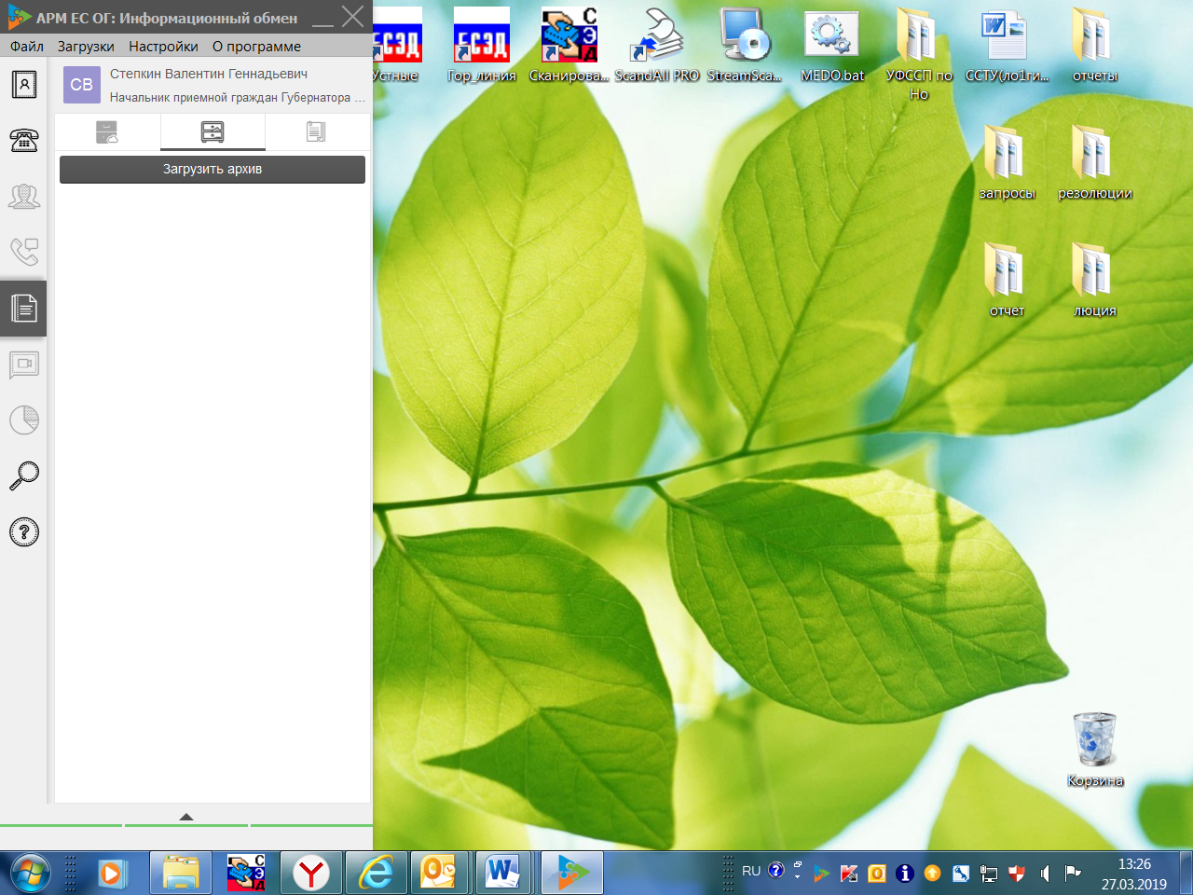
- выбираем одну из папок zip
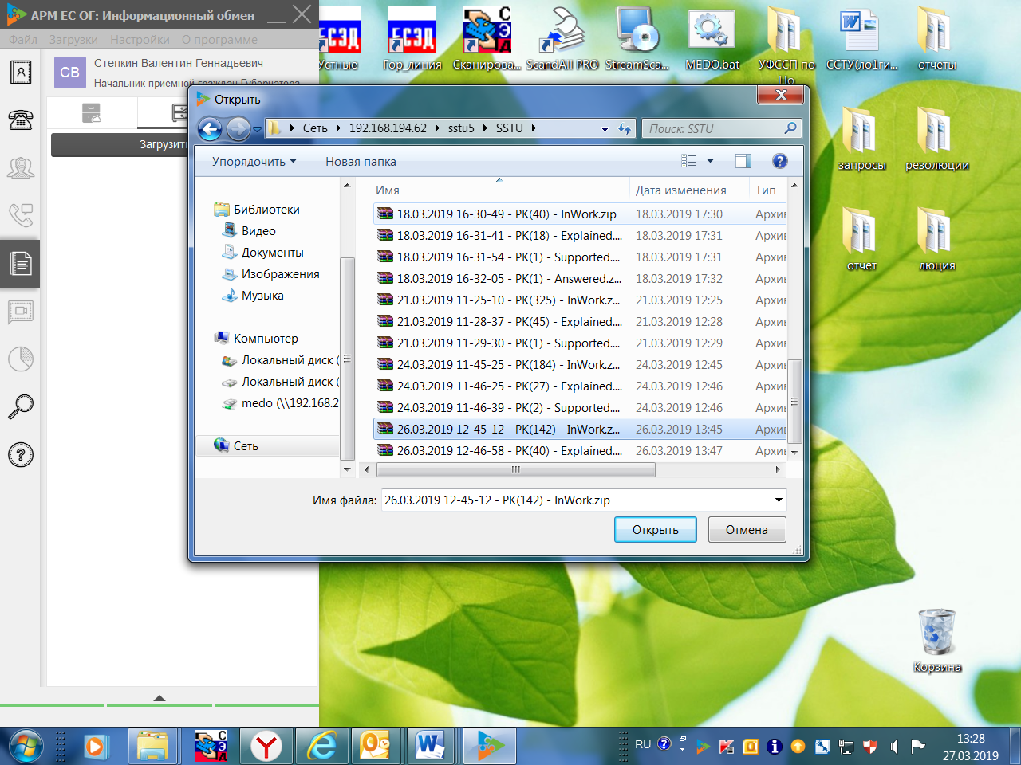

- нажимаем кнопку «Отправить в раздел РРО»
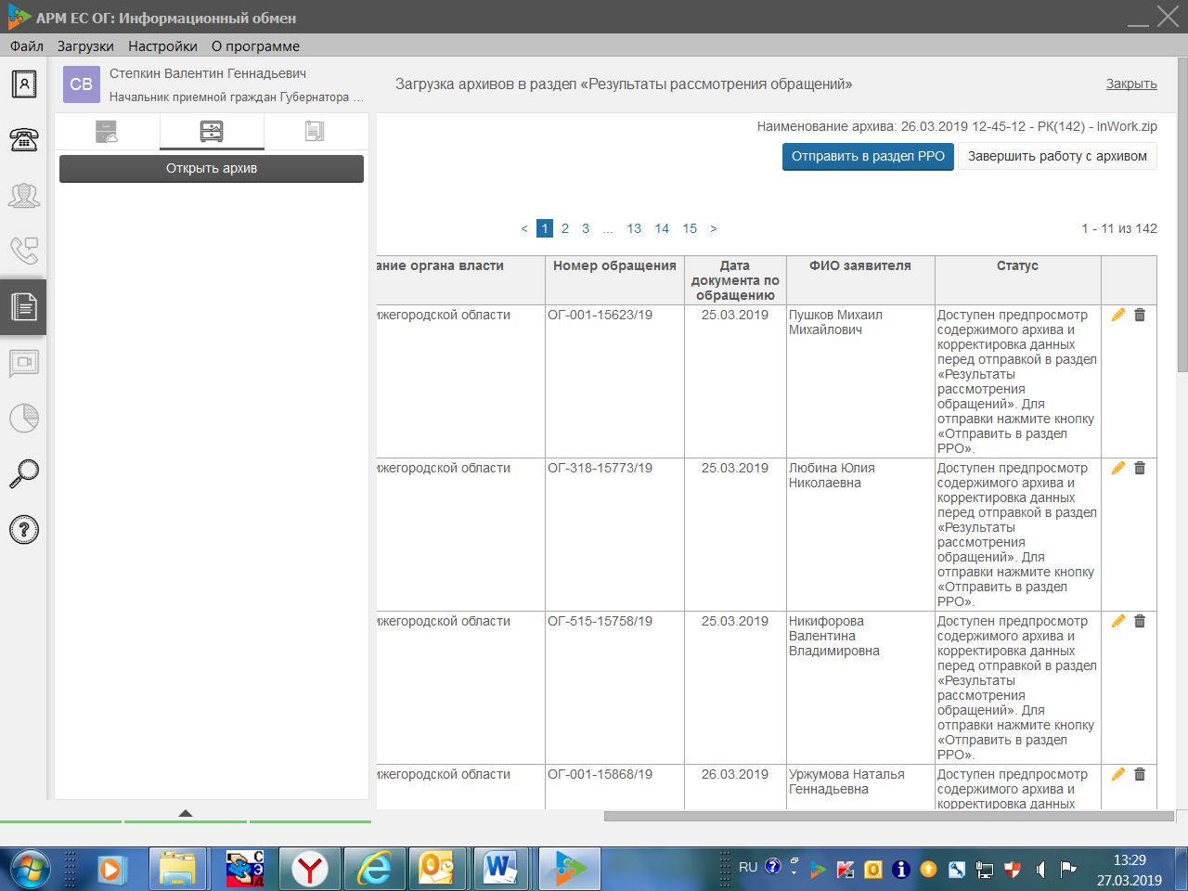
- ждем выгрузку
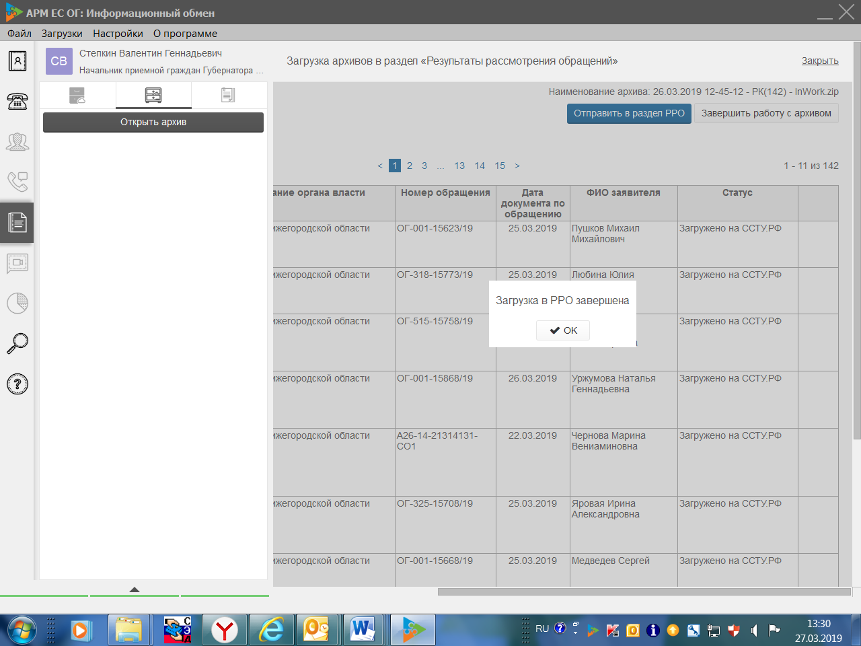

- нажимаем кнопку «Завершить работу с архивом»
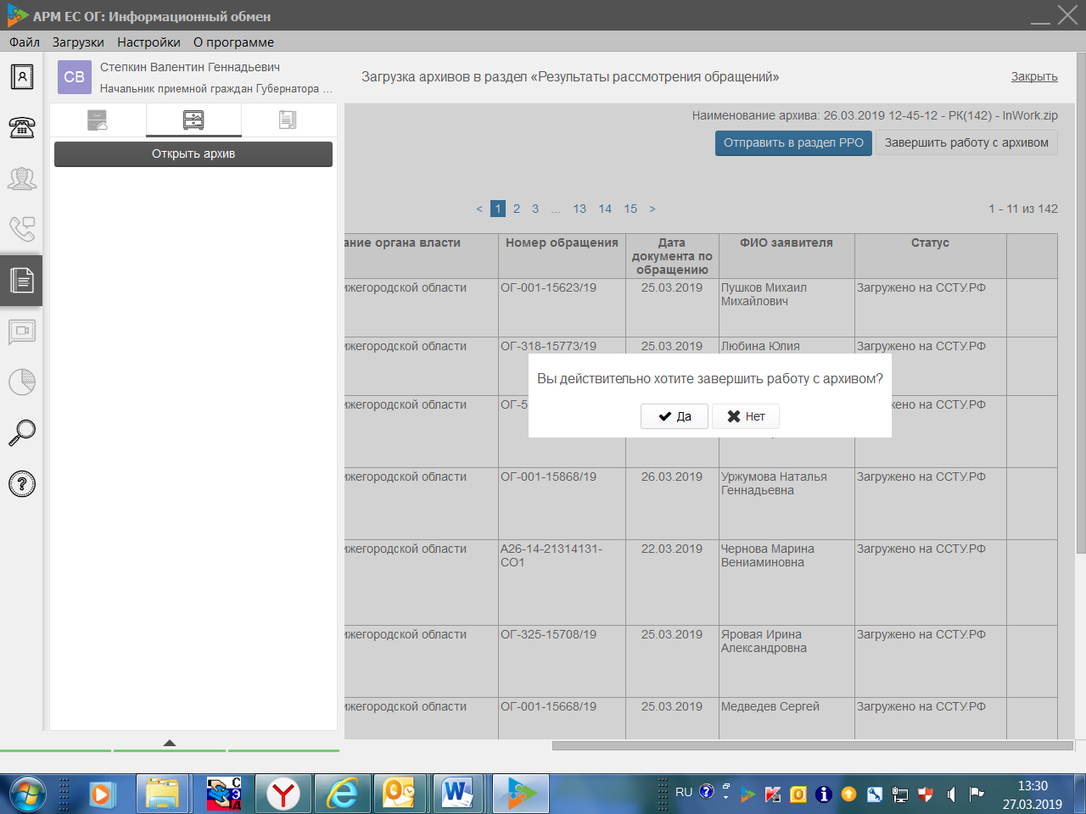
Далее проводим аналогичную работу с каждой папкой zip.

5. «Ошибки отправки» можно увидеть в «толстом» клиенте СЭДО.
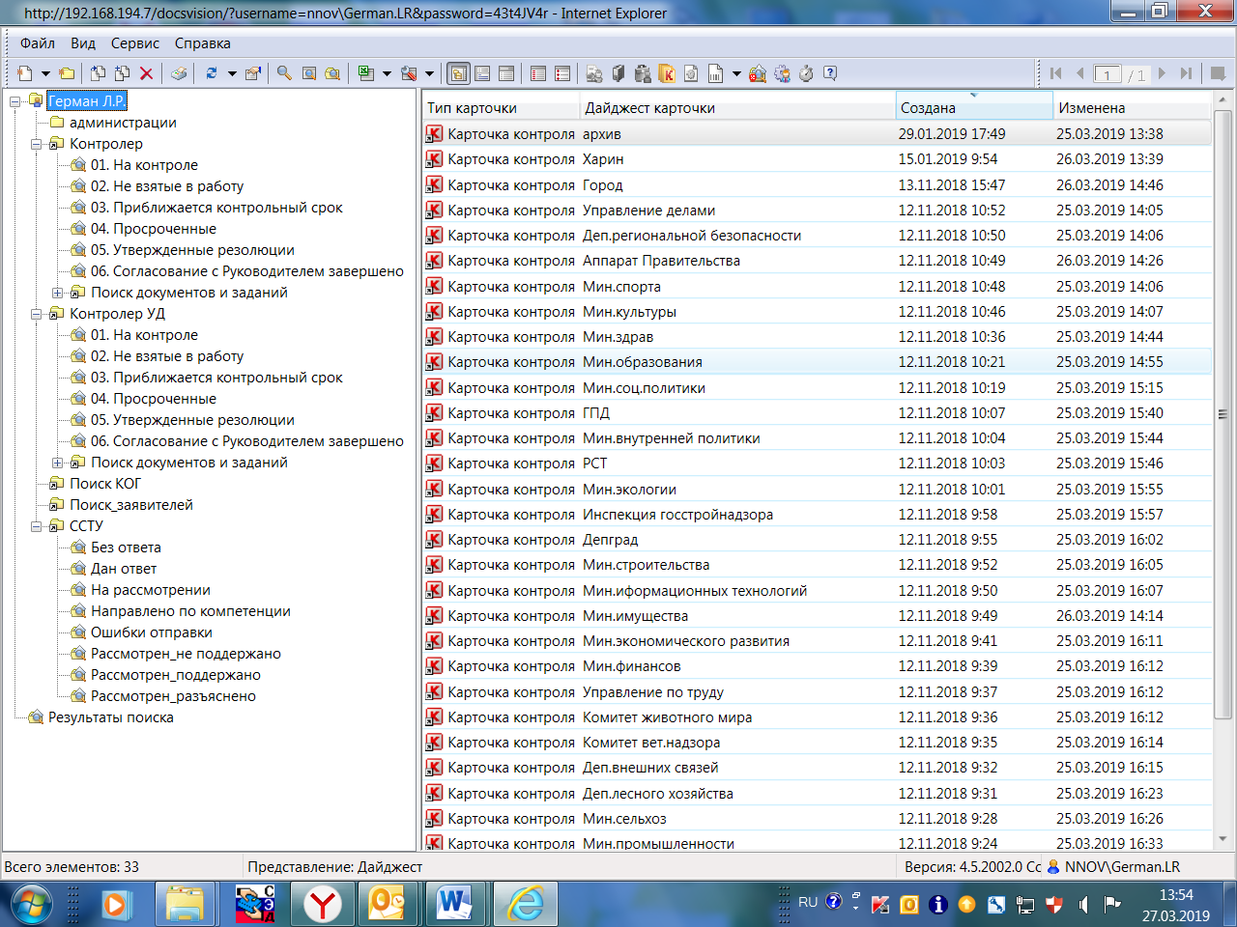

6. Если при выгрузке архива произошла ошибка, то для ее исправления нужно:
- Зайти в «тонкий» клиент, посмотреть правильность заполнения полей.
- В «Журнале обмена» в ручную убрать ошибку.
